Готовим жилье к пожароопасному осенне-зимнему периоду
Осенью над многочисленными дачными участками и частными домами с приусадебными участками можно увидеть «растекающиеся» клубы дыма. Это владельцы перед наступлением зимы приводят свои владения в порядок: сжигают мусор, ветки, картофельную ботву. Получается и быстро, и дешево.. Одна ошибка, и печальный финал будет неизбежен. Статистика утверждает, что наибольшее число пожаров в течение всего года происходит в жилом секторе именно в это время.
наименование | 2018 г. | 2019г.
Произошло пожаров | 39 | 136
травмировано (чел.) | 3 | 2 (1 ребенок)
погибло (чел.) | 2 | 3
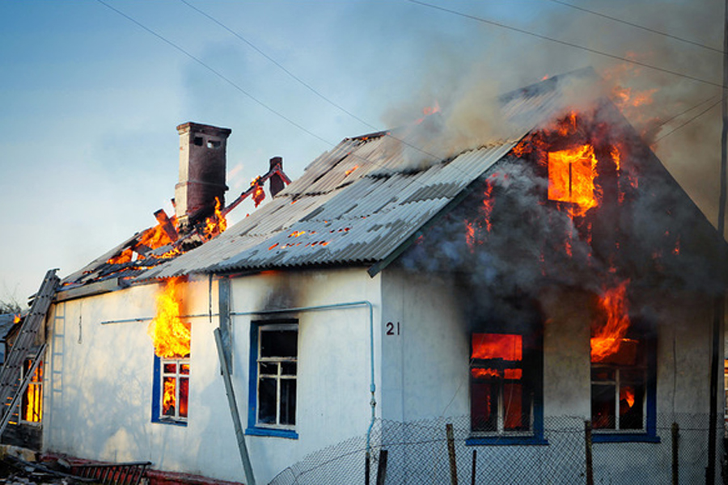
В квартирах и жилых домах, имеющих печное отопление, владельцам необходимо обратить внимание на выполнение требований пожарной безопасности. Пожары чаще всего происходят в результате перекала печей, появления в кирпичной кладке трещин, в результате применения для растопки горючих и легковоспламеняющихся жидкостей, выпадения из топки или зольника горящих углей. Что: печи и другие отопительные приборы должны иметь противопожарные разделки (отступки) от горючих конструкций, а также предтопочный лист размером 0,5 х 0,7м на деревянном полу или полу из других горючих материалов. Наиболее часто пожары происходят, когда печи оставляют во время топки без наблюдения. В сильные морозы печи нередко топят длительное время, в результате чего происходит перекал отдельных их частей. Если эти части соприкасаются с деревянными стенами или мебелью, то пожар неизбежен. Вблизи печей и непосредственно на их поверхности нельзя хранить сгораемое имущество или материалы, сушить белье.
Перед началом отопительного сезона нужно проверить исправность печи и дымохода, отремонтировать и вычистить сажу, заделать трещины глиняно-песчаным раствором, побелить дымовую трубу на чердаке и крыше и выше кровли. Следует не реже одного раза в три месяца очищать от скопления сажи дымоходы комнатных печей.
С наступлением минусовых температур увеличивается количество включенных в сеть электронагревательных приборов, а, следовательно, и нагрузка на электропроводку. В ряде случаев из-за естественного старения, также вследствие длительного периода эксплуатации с перегрузкой, происходит пробой изоляции и короткое замыкание электропроводки, которое приводит к возникновению пожара. Ни для кого не секрет, что электрическая проводка во многих жилых домах, а особенно в жилых домах старой постройки, находится далеко не в идеальном состоянии. Причины этому разные: у жилищно-коммунальных служб не хватает средств на ее ремонт, часть домов жилого сектора уже списана и поэтому ими не обслуживается. Но люди, не имея другого жилья, продолжают жить в таких домах, ремонтируя электропроводку своими силами, причем во многих случаях не имея соответствующих знаний и навыков, а это может привести к пожару.
Другая распространенная причина пожаров - нарушение правил пожарной безопасности при эксплуатации бытовых электронагревательных приборов. Следуя правилами пожарной безопасности вы сохраните свое жилье, имущество, а может быть, и жизнь.

Инструктор противопожарной профилактики
Шушенского района, Светлана Мамонтова

